

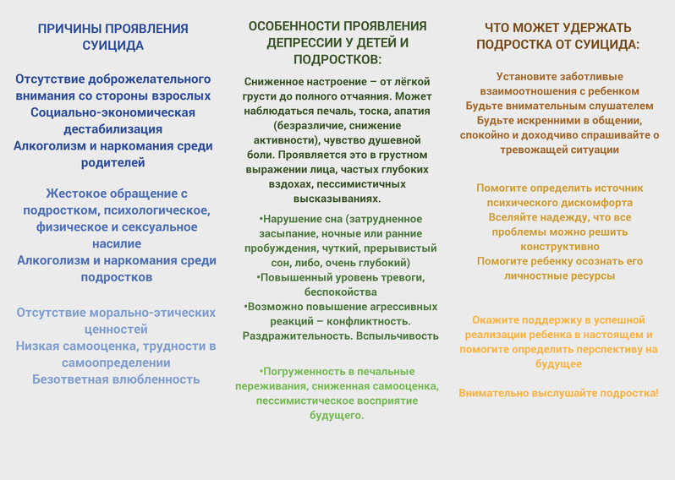

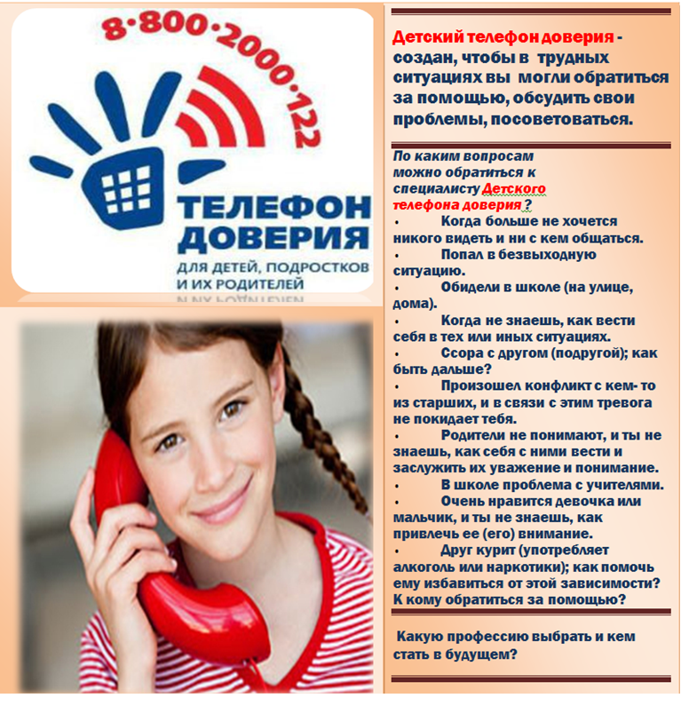

**8**

**8**

**0**

**0**

**2**

**0**

**0**

**0**

**1**

**2**

**2**

